Bike Club  Wigoltingen | 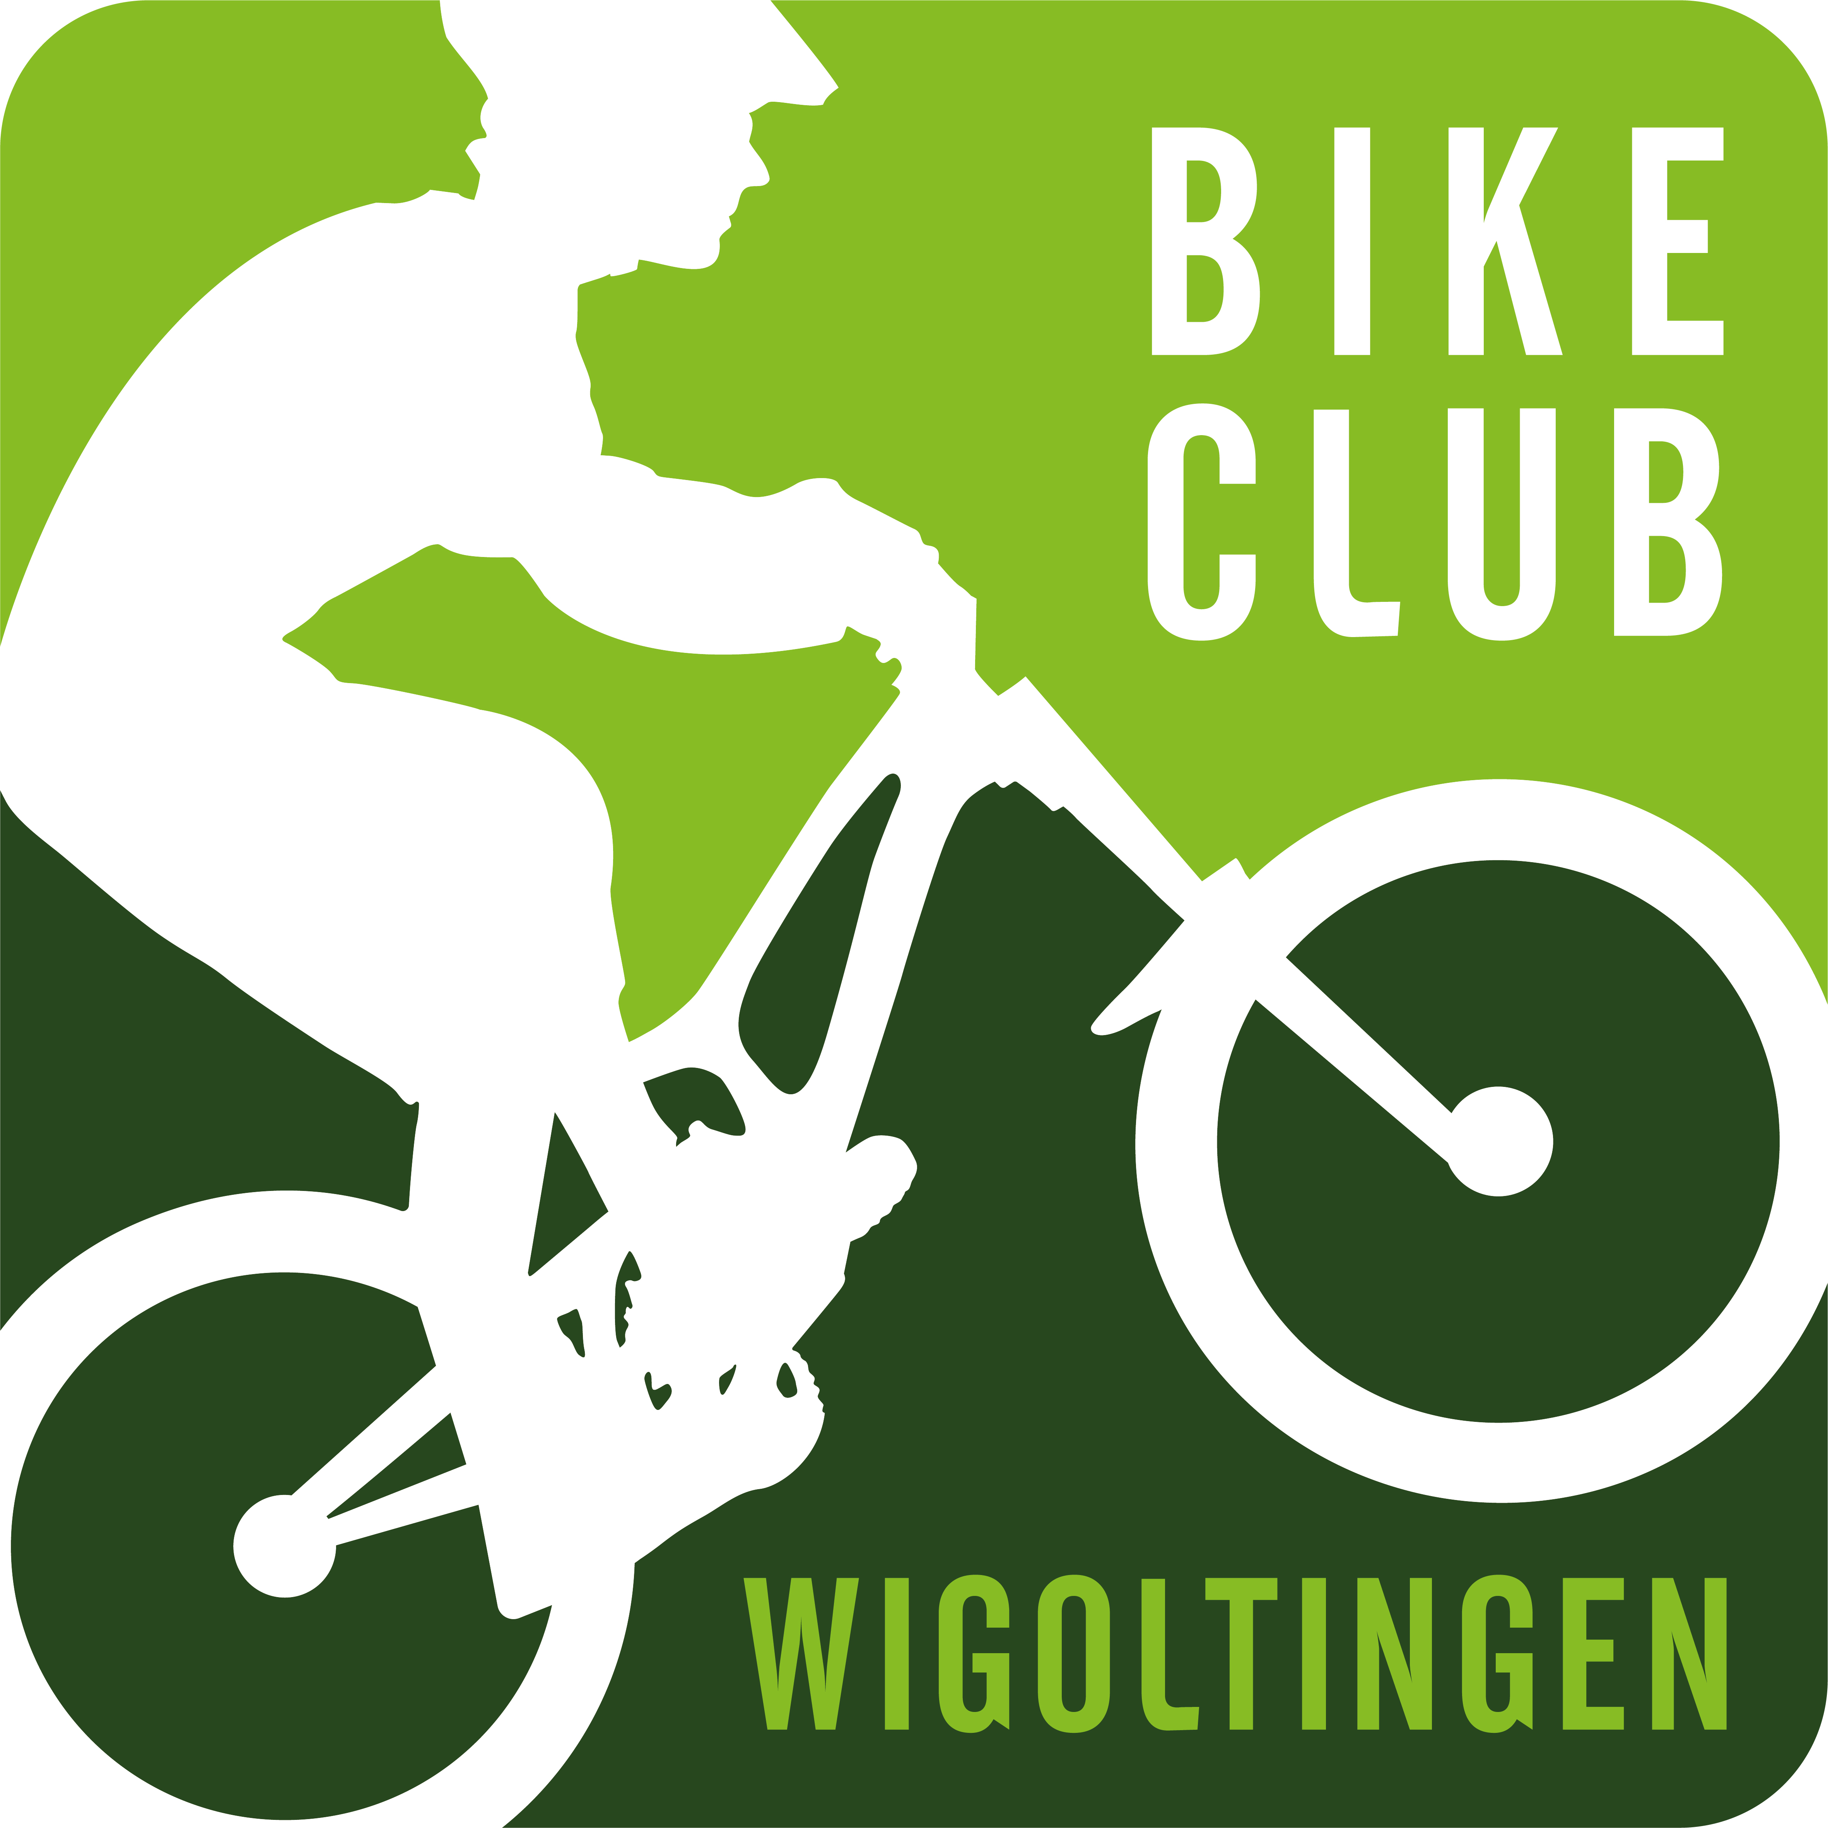
___________________________________________________________________

Anmeldeformular
___________________________________________________________________

Name: | ________________________________
Vorname: | ________________________________
Adresse: | ________________________________  ________________________________
Telefon: | ________________________________
E-Mail: | ________________________________
Mitgliedschaft: | Einzelmitglied (30.- / Jahr)  Familie (50.- / Jahr)  Familienmitglieder: ___________________________  ___________________________  ___________________________
 | www.bcwigoltingen.ch
bcwigoltingen@gmail.com
Bike Club Wigoltingen

